**國泰世華銀行**

**【2021校徵】儲備專業投資規劃師 (CIA Program)**

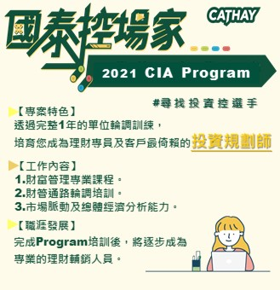

**~~起薪55K 現正熱情招募中~~**

不管你是什麼控，都歡迎你來國泰金控…  
尋找投資控選手：[https://recruit.cathayholdings.com/](https://recruit.cathayholdings.com/CathaybkHR/servlet/HttpDispatcher/EZA0_0320/jobDetail)

【專案特色】  
國泰世華銀行「CIA program」將培育您成為理財專員及客戶最倚賴的投資規劃師，透過完整1年的單位輪調訓練，您將能成為專業的投資規劃師；只要你對投資理財有興趣、喜歡追求成就感、具備抗壓性，並且樂於團隊合作，這將是你的第一首選！  
#加入CIA program你將會擁有…  
1.財富管理專業課程。  
2.財管通路輪調培訓。  
3.市場脈動及總體經濟分析能力。  
  
【工作內容】  
1.掌握投研觀點，並結合財管商品策略，提供專業輔銷資源，以協助達成總行財管推展目標。  
2.協助客戶陪訪並扮演專業顧問角色，提供客戶專業金融諮詢服務。  
3.運用輔銷資源對理專進行培訓輔導。

【其他條件】

1.國內外學士以上學歷，金融相關科系尤佳  
2.具溝通表達能力  
3.具英文聽說讀寫能力  
4.1-3年金融工作經驗者尤佳  
5.具金融相關證照者尤佳

【聯絡方式】

張先生 [nt80846@cathaybk.com.tw](mailto:nt80846@cathaybk.com.tw)

陳小姐 <nt26191@cathaybk.com.tw>